**GEOMETRIA ESPACIAL**

01. (ENEM) Para construir uma manilha de esgoto, um cilindro com 2 m de diâmetro e 4 m de altura (de espessura desprezível), foi envolvido homogeneamente por uma camada de concreto, contendo 20 cm de espessura.

Supondo que cada metro cúbico de concreto custe R$ 10,00 e tomando 3,1 como valor aproximado de π, então o preço dessa manilha é igual a

A) R$ 230,40.

B) R$ 124,00.

C) R$ 104,16

D) R$ 54,56.

E) R$ 49,60.

02. (ENEM) Uma fábrica produz velas de parafina em forma de pirâmide quadrangular regular com 19 cm de altura e 6 cm de aresta da base. Essas velas são formadas por 4 blocos da mesma altura — 3 troncos de pirâmide de bases paralelas e 1 pirâmide na parte superior —, espaçados de 1 cm entre eles, sendo que a base superior de cada bloco é igual à base inferior do bloco sobreposto, com uma haste de ferro passando pelo centro de cada bloco, unindo-os, conforme a figura.

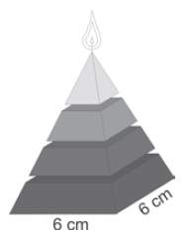

Se o dono da fábrica resolver diversificar o modelo, retirando a pirâmide da parte superior, que tem 1,5 cm de aresta na base, mas mantendo o mesmo molde, quanto ele passará a gastar com parafina para fabricar uma vela?

A) 156 cm³

B) 189 cm³

C) 192 cm³

D) 216 cm³

E) 540 cm³

03. (ENEM) A figura seguinte mostra um modelo de sombrinha muito usado em países orientais.

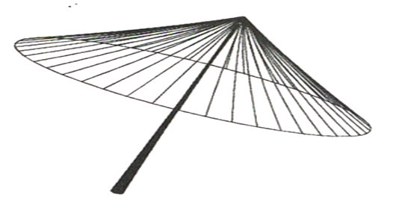

Esta figura é uma representação de uma superfície de revolução chamada de

A) pirâmide.

B) semiesfera.

C) cilindro.

D) tronco de cone.

E) cone.

04. (ENEM) O índice pluviométrico é utilizado para mensurar a precipitação da água da chuva, em milímetros, em determinado período de tempo. Seu cálculo é feito de acordo com o nível de água da chuva acumulada em 1 m2, ou seja, se o índice for de 10 mm, significa que a altura do nível de água acumulada em um tanque aberto, em formato de um cubo com 1 m² de área de base, é de 10 mm. Em uma região, após um forte temporal, verificou-se que a quantidade de chuva acumulada em uma lata de formato cilíndrico, com raio 300 mm e altura 1 200 mm, era de um terço da sua capacidade.

Utilize 3,0 como aproximação para π.

O índice pluviométrico da região, durante o período do temporal, em milímetros, é de

A) 10,8.

B) 12,0.

C) 32,4.

D) 108,0.

E) 324,0.

05. (ENEM) Em regiões agrícolas, é comum a presença de silos para armazenamento e secagem da produção de grãos, no formato de um cilindro reto, sobreposto por um cone, e dimensões indicadas na figura. O silo fica cheio e o transporte dos grãos é feito em caminhões de carga cuja capacidade é de 20 m³. Uma região possui um silo cheio e apenas um caminhão para transportar os grãos para a usina de beneficiamento.

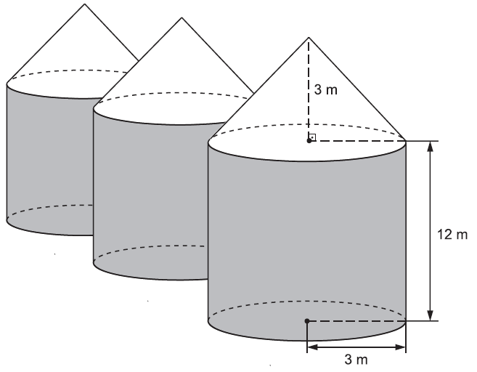

Utilize 3 como aproximação para π.

O número mínimo de viagens que o caminhão precisará fazer para transportar todo o volume de grãos armazenados no silo é

A) 6.

B) 16.

C) 17.

D) 18.

E) 21.

06. (ENEM) Para resolver o problema de abastecimento de água foi decidida, numa reunião do condomínio, a construção de uma nova cisterna. A cisterna atual tem formato cilíndrico, com 3 m de altura e 2 m de diâmetro, e estimou-se que a nova cisterna deverá comportar 81 m³ de água, mantendo o formato cilíndrico e a altura da atual. Após a inauguração da nova cisterna a antiga será desativada. Utilize 3,0 como aproximação para π.

Qual deve ser o aumento, em metros, no raio da cisterna para atingir o volume desejado?

A) 0,5

B) 1,0

C) 2,0

D) 3,5

E) 8,0

07. (ENEM) Um artesão fabrica vários tipos de potes cilíndricos. Mostrou a um cliente um pote de raio de base a e altura b. Esse cliente, por sua vez, quer comprar um pote com o dobro do volume do pote apresentado. O artesão diz que possui potes com as seguintes dimensões:

* Pote I: raio a e altura 2b;
* Pote II: raio 2a e altura b;
* Pote III: raio 2a e altura 2b;
* Pote IV: raio 4a e altura b;
* Pote V: raio 4a e altura 2b.

O pote que satisfaz a condição imposta pelo cliente é o

A) I.

B) II.

C) III.

D) IV.

E) V.

08. (ENEM) Ao se perfurar um poço no chão, na forma de um cilindro circular reto, toda a terra retirada é amontoada na forma de um cone circular reto, cujo raio da base é o triplo do raio do poço e a altura é 2,4 metros. Sabe-se que o volume desse cone de terra é 20% maior do que o volume do poço cilíndrico, pois a terra fica mais fofa após ser escavada.

Qual é a profundidade, em metros, desse poço?

A) 1,44

B) 6,00

C) 7,20

D) 8,64

E) 36,00

09. (ENEM) Uma fábrica brasileira de exportação de peixes vende para o exterior atum em conserva, em dois tipos de latas cilíndricas: uma de altura igual a 4 cm e raio 6 cm, e outra de altura desconhecida e raio de 3 cm, respectivamente, conforme a figura. Sabe-se que a medida do volume da lata que possui raio maior, V1, é 1,6 vezes a medida do volume da lata que possui raio menor, V2.

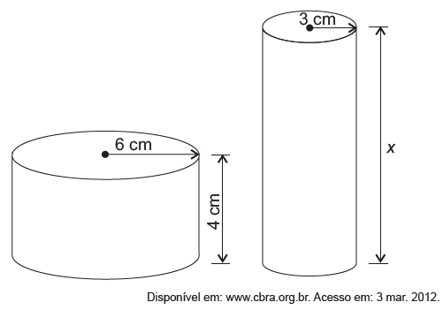

A medida da altura desconhecida vale

A) 8 cm.

B) 10 cm.

C) 16 cm.

D) 20 cm.

E) 40 cm.

10. (ENEM) Uma empresa farmacêutica produz medicamentos em pílulas, cada uma na forma de um cilindro com uma semiesfera com o mesmo raio do cilindro em cada uma de suas extremidades. Essas pílulas são moldadas por uma máquina programada para que os cilindros tenham sempre 10 mm de comprimento, adequando o raio de acordo com o volume desejado. Um medicamento é produzido em pílulas com 5 mm de raio. Para facilitar a deglutição, deseja-se produzir esse medicamento diminuindo o raio para 4 mm, e, por consequência, seu volume. Isso exige a reprogramação da máquina que produz essas pílulas.

Use 3 como valor aproximado para π.

A redução do volume da pílula, em milímetros cúbicos, após a reprogramação da máquina, será igual a

A) 168.

B) 304.

C) 306.

D) 378.

E) 514.

11. (ENEM) A bocha é um esporte jogado em canchas, que são terrenos planos e nivelados, limitados por tablados perimétricos de madeira. O objetivo desse esporte é lançar bochas, que são bolas feitas de um material sintético, de maneira a situá-las o mais perto possível do bolim, que é uma bola menor feita, preferencialmente, de aço, previamente lançada. A Figura 1 ilustra uma bocha e um bolim que foram jogados em uma cancha. Suponha que um jogador tenha lançado uma bocha, de raio 5 cm, que tenha ficado encostada no bolim, de raio 2 cm, conforme ilustra a figura 2.

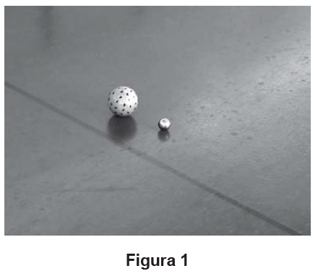 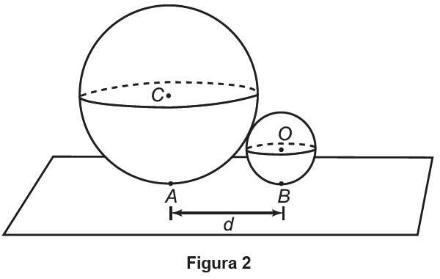

Considere o ponto C como o centro da bocha, e o ponto O como o centro do bolim. Sabe-se que A e B são pontos em que a bocha e o bolim, respectivamente, tocam o chão da cancha, e que a distância entre A e B é igual a d.

Nessas condições, qual a razão entre d e o raio do bolim?

A) 1

B)

C)

D) 2

E)

12. (ENEM) Um lapidador recebeu de um joalheiro a encomenda para trabalhar em uma pedra preciosa cujo formato é o de uma pirâmide, conforme ilustra a Figura 1. Para tanto, o lapidador fará quatro cortes de

formatos iguais nos cantos da base. Os cantos retirados correspondem a pequenas pirâmides, nos vértices P, Q, R e S, ao longo dos segmentos tracejados, ilustrados na Figura 2.

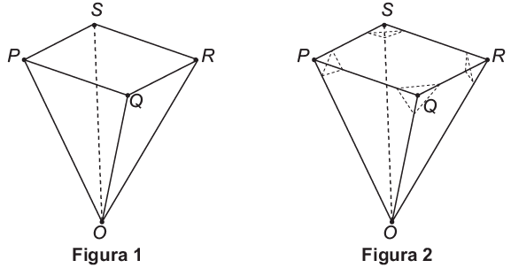

Depois de efetuados os cortes, o lapidador obteve, a partir da pedra maior, uma joia poliédrica cujos números de faces, arestas e vértices são, respectivamente, iguais a

A) 9, 20 e 13.

B) 9, 24 e 13.

C) 7, 15 e 12.

D) 10, 16 e 5.

E) 11, 16 e 5.

13.  (ENEM) Um artesão possui potes cilíndricos de tinta  cujas medidas externas são 4 cm de diâmetro e 6 cm de altura. Ele pretende adquirir caixas organizadoras para armazenar seus potes de tinta, empilhados verticalmente com tampas voltadas para cima, de forma que as caixas possam ser fechadas.

No mercado, existem cinco opções de caixas organizadoras, com tampa, em formato de paralelepípedo reto retângulo, vendidas pelo mesmo preço, possuindo as seguintes dimensões internas:

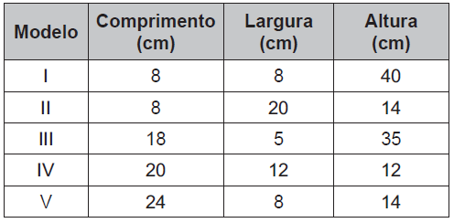

Qual desses modelos o artesão deve adquirir para conseguir armazenar o maior número de potes por caixa?

A) I

B) II

C) III

D) IV

E) V

14. (ENEM) Para decorar uma mesa de festa infantil, um chefe de cozinha usará um melão esférico com diâmetro medindo 10 cm, o qual servirá de suporte para espetar diversos doces. Ele irá retirar uma calota esférica do melão, conforme ilustra a figura, e, para garantir a estabilidade desse suporte, dificultando que o melão role sobre a mesa, o chefe fará o corte de modo que o raio r da seção circular de corte seja de pelo menos 3 cm. Por outro lado, o chefe desejará dispor da maior área possível da região em que serão afixados os doces.

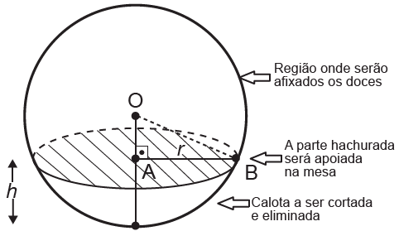

Para atingir todos os seus objetivos, o chefe deverá cortar a calota do melão numa altura h, em centímetro, igual a

A) 5 - 

B) 10 -

C) 1

D) 4

E) 5

15. (ENEM) Para decorar um cilindro circular reto será usada uma faixa retangular de papel transparente, na qual está desenhada em negrito uma diagonal que forma 30° com a borda inferior. O raio da base do cilindro mede 6/π cm, e ao enrolar a faixa obtém-se uma linha em formato de hélice como na figura.

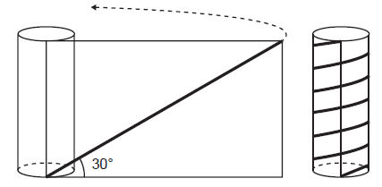

O valor da medida da altura do cilindro, em centímetros, é

A) 36√3

B) 24√3

C) 4√3

D) 36

E) 72

16. (ENEM) Na alimentação de gado de corte, o processo de cortar a forragem, colocá-la no solo, compactá-la e protegê-la com uma vedação denomina-se silagem. Os silos mais comuns são os horizontais, cuja forma é a de um prisma reto trapezoidal, conforme mostrado na figura.

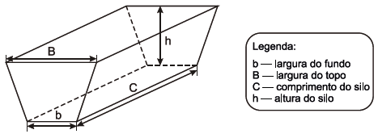

Considere um silo de 2 m de altura, 6 m de largura de topo e 20 m de comprimento. Para cada metro de

altura do silo, a largura do topo tem 0,5 m a mais do que a largura do fundo. Após a silagem, 1 tonelada

de forragem ocupa 2 m³ desse tipo de silo.

EMBRAPA. *Gado de corte*. Disponível em: www.cnpgc.embrapa.br. Acesso em: 1 ago. 2012 (adaptado).

Após a silagem, a quantidade máxima de forragem que cabe no silo, em toneladas, é

A) 110.

B) 125.

C) 130.

D) 220.

E) 260.

17. (ENEM) Uma cozinheira, especialista em fazer bolos, utiliza uma forma no formato representado na figura:

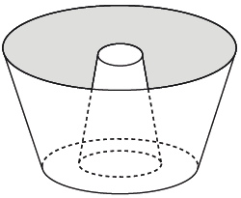

Nela identifica-se a representação de duas figuras geométricas tridimensionais. Essas figuras são

A) um tronco de cone e um cilindro.

B) um cone e um cilindro.

C) um tronco de pirâmide e um cilindro.

D) dois troncos de cone.

E) dois cilindros.

18. (ENEM) Alguns objetos, durante a sua fabricação, necessitam passar por um processo de resfriamento. Para que isso ocorra, uma fábrica utiliza um tanque de resfriamento, como mostrado na figura.

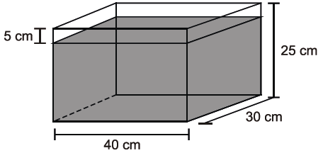

O que aconteceria com o nível da água se colocássemos no tanque um objeto cujo volume fosse de 2 400 cm³?

A) O nível subiria 0,2 cm, fazendo a água ficar com 20,2 cm de altura.

B) O nível subiria 1 cm, fazendo a água ficar com 21 cm de altura.

C) O nível subiria 2 cm, fazendo a água ficar com 22 cm de altura.

D) O nível subiria 8 cm, fazendo a água transbordar.

E) O nível subiria 20 cm, fazendo a água transbordar.

19. (ENEM) Maria quer inovar em sua loja de embalagens e decidiu vender caixas com diferentes formatos. Nas imagens apresentadas estão as planificações dessas caixas.

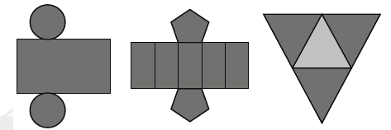

Quais serão os sólidos geométricos que Maria obterá a partir dessas planificações?

A) Cilindro, prisma de base pentagonal e pirâmide.

B) Cone, prisma de base pentagonal e pirâmide.

C) Cone, tronco de pirâmide e prisma.

D) Cilindro, tronco de pirâmide e prisma.

E) Cilindro, prisma e tronco de cone.

20. (ENEM) É possível usar água ou comida para atrair as aves e observá-las. Muitas pessoas costumam usar água com açúcar, por exemplo, para atrair beija-flores. Mas é importante saber que, na hora de fazer a mistura, você deve sempre usar uma parte de açúcar para cinco partes de água. Além disso, em dias quentes, precisa trocar a água de duas a três vezes, pois com o calor ela pode fermentar e, se for ingerida pela ave, pode deixá-la doente. O excesso de açúcar, ao cristalizar, também pode manter o bico da ave fechado, impedindo-a de se alimentar. Isso pode até matá-la.

*Ciência Hoje das Crianças*. FNDE; Instituto Ciência Hoje, n. 166, mar 1996.

Pretende-se encher completamente um copo com a mistura para atrair beija-flores. O copo tem formato

cilíndrico, e suas medidas são 10 cm de altura e 4 cm de diâmetro. A quantidade de água que deve ser

utilizada na mistura é cerca de (utilize π = 3 )

A) 20 ml.

B) 24 ml.

C) 100 ml.

D) 120 ml.

E) 600 ml.

21. (ENEM) Um porta-lápis de madeira foi construído no formato cúbico, seguindo o modelo ilustrado a seguir. O cubo de dentro e vazio. A aresta do cubo maior mede 12 cm e a do cubo menor, que e interno,

mede 8 cm.

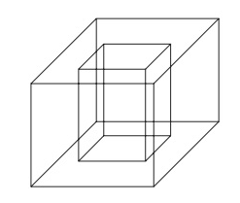

O volume de madeira utilizado na confecção desse objeto foi de

A) 12 cm³.

B) 64 cm³.

C) 96 cm³.

D) 1 216 cm³.

E) 1 728 cm³.

22. (ENEM) Uma fábrica produz barras de chocolates no formato de paralelepípedos e de cubos, com o

mesmo volume. As arestas da barra de chocolate no formato de paralelepípedo medem 3 cm de largura,

18 cm de comprimento e 4 cm de espessura.

Analisando as características das figuras geométricas descritas, a medida das arestas dos chocolates que têm o formato de cubo é igual a

A) 5 cm.

B) 6 cm.

C) 12 cm.

D) 24 cm.

E) 25 cm.

23. (ENEM) A siderúrgica “Metal Nobre” produz diversos objetos maciços utilizando o ferro. Um tipo especial de peça feita nessa companhia tem o formato de um paralelepípedo retangular, de acordo com as dimensões indicadas na figura que segue.

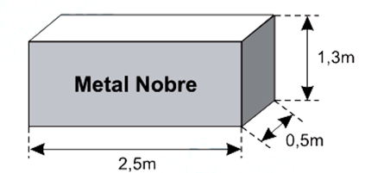

O produto das três dimensões indicadas na peça resultaria na medida da grandeza

A) massa.

B) volume.

C) superfície.

D) capacidade.

E) comprimento.

24. (ENEM) Dona Maria, diarista na casa da família Teixeira, precisa fazer café para servir as vinte pessoas que se encontram numa reunião na sala. Para fazer o café, Dona Maria dispõe de uma leiteira

cilíndrica e copinhos plásticos, também cilíndricos.

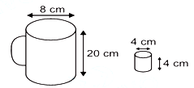

Com o objetivo de não desperdiçar café, a diarista deseja colocar a quantidade mínima de água na leiteira para encher os vinte copinhos pela metade. Para que isso ocorra, Dona Maria deverá

A) encher a leiteira até a metade, pois ela tem um volume 20 vezes maior que o volume do copo.

B) encher a leiteira toda de água, pois ela tem um volume 20 vezes maior que o volume do copo.

C) encher a leiteira toda de água, pois ela tem um volume 10 vezes maior que o volume do copo.

D) encher duas leiteiras de água, pois ela tem um volume 10 vezes maior que o volume do copo.

E) encher cinco leiteiras de água, pois ela tem um volume 10 vezes maior que o volume do copo.

25. (ENEM) Uma rede hoteleira dispõe de cabanas simples na ilha de Gotland, na Suécia, conforme Figura 1. A estrutura de sustentação de cada uma dessas cabanas está representada na Figura 2. A ideia é permitir ao hóspede uma estada livre de tecnologia, mas conectada com a natureza.

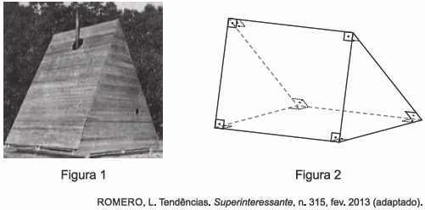

A forma geométrica da superfície cujas arestas estão representadas na Figura 2 é

A) tetraedro.

B) pirâmide retangular.

C) tronco de pirâmide retangular.

D) prisma quadrangular reto.

E) prisma triangular reto.

26. (ENEM) Um petroleiro possui reservatório em formato de um paralelepípedo retangular com as dimensões dadas por 60 m × 10 m de base e 10 m de altura. Com o objetivo de minimizar o impacto ambiental de um eventual vazamento, esse reservatório é subdividido em três compartimentos, A,B e C, de mesmo volume, por duas placas de aço retangulares com dimensões de 7 m de altura e 10 m de base, de modo que os compartimentos são interligados, conforme a figura. Assim, caso haja rompimento no casco do reservatório, apenas uma parte de sua carga vazará.

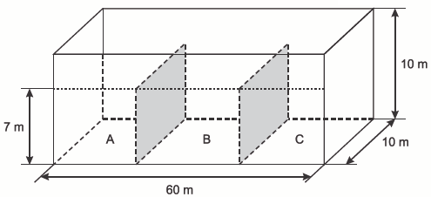

Suponha que ocorra um desastre quando o petroleiro se encontra com sua carga máxima: ele sofre um

acidente que ocasiona um furo no fundo do compartimento C. Para fins de cálculo, considere desprezíveis as espessuras das placas divisórias.

Após o fim do vazamento, o volume de petróleo derramado terá sido de

A) 1,4 × 10³ m³

B) 1,8 × 10³ m³

C) 2,0 × 10³ m³

D) 3,2× 10³ m³

E) 6,0 × 10³ m³

27. (ENEM) Os sólidos de Platão são poliedros convexos cujas faces são todas congruentes a um único polígono regular, todos os vértices têm o mesmo número de arestas incidentes e cada aresta é compartilhada por apenas duas faces. Eles são importantes, por exemplo, na classificação das formas dos cristais minerais e no desenvolvimento de diversos objetos. Como todo poliedro convexo, os sólidos de Platão respeitam a relação de Euler V - A + F = 2, em que V, A e F são os números de vértices, arestas e faces do poliedro, respectivamente.

Em um cristal, cuja forma é a de um poliedro de Platão de faces triangulares, qual é a relação entre o número de vértices e o número de faces?

A) 2V - 4F = 4

B) 2V - 2F = 4

C) 2V -F = 4

D) 2V + F = 4

E) 2V + 5F = 4

28. (ENEM) Uma prefeitura possui modelos de lixeira de forma cilíndrica, sem tampa, com raio medindo 10 cm e altura de 50 cm. Para fazer uma compra adicional, solicita à empresa fabricante um orçamento de novas lixeiras, com a mesma forma e outras dimensões. A prefeitura só irá adquirir as novas lixeiras se a capacidade de cada uma for no mínimo dez vezes maior que o modelo atual e seu custo unitário não ultrapassar R$ 20,00. O custo de cada lixeira é proporcional à sua área total e o preço do material utilizado na sua fabricação é de R$ 0,20 para cada 100 cm². A empresa apresenta um orçamento discriminando o custo unitário e as dimensões, com o raio sendo o triplo do anterior e a altura aumentada em 10 cm. (Aproxime π para 3.)

O orçamento dessa empresa é rejeitado pela prefeitura, pois

A) o custo de cada lixeira ficou em R$ 21,60.

B) o custo de cada lixeira ficou em R$ 27,00.

C) o custo de cada lixeira ficou em R$ 32,40.

D) a capacidade de cada lixeira ficou 3 vezes maior.

E) capacidade de cada lixeira ficou 9 vezes maior.

29. (ENEM) Um artesão construiu peças de artesanato interceptando uma pirâmide de base quadrada com um plano. Após fazer um estudo das diferentes peças que poderia obter, ele concluiu que uma delas poderia ter uma das faces pentagonal.

Qual dos argumentos a seguir justifica a conclusão do artesão?

A) Uma pirâmide de base quadrada tem 4 arestas laterais e a interseção de um plano com a pirâmide intercepta suas arestas laterais. Assim, esses pontos formam um polígono de 4 lados.

B) Uma pirâmide de base quadrada tem 4 faces triangulares e, quando um plano intercepta essa pirâmide, divide cada face em um triângulo e um trapézio. Logo, um dos polígonos tem 4 lados.

C) Uma pirâmide de base quadrada tem 5 faces e a interseção de uma face com um plano é um segmento de reta. Assim, se o plano interceptar todas as faces, o polígono obtido nessa interseção tem 5 lados.

D) O número de lados de qualquer polígono obtido como interseção de uma pirâmide com um plano é igual ao número de faces da pirâmide. Como a pirâmide tem 5 faces, o polígono tem 5 lados.

E) O número de lados de qualquer polígono obtido interceptando-se uma pirâmide por um plano é igual ao número de arestas laterais da pirâmide. Como a pirâmide tem 4 arestas laterais, o polígono tem 4 lados.

30. (ENEM) É comum os artistas plásticos se apropriarem de entes matemáticos para produzirem, por exemplo, formas e imagens por meio de manipulações. Um artista plástico, em uma de suas obras, pretende retratar os diversos polígonos obtidos pelas intersecções de um plano com uma pirâmide regular de base quadrada.

Segundo a classificação dos polígonos, quais deles são possíveis de serem obtidos pelo artista plástico?

A) Quadrados, apenas.

B) Triângulos e quadrados, apenas.

C) Triângulos, quadrados e trapézios, apenas.

D) Triângulos, quadrados, trapézios e quadriláteros irregulares, apenas.

E) Triângulos, quadrados, trapézios, quadriláteros irregulares e pentágonos, apenas.

31. (ENEM) Um grupo de países criou uma instituição responsável por organizar o Programa Internacional de Nivelamento de Estudos (PINE) com o objetivo de melhorar os índices mundiais de educação. Em sua sede foi construída uma escultura suspensa, com a logomarca oficial do programa, em três dimensões, que é formada por suas iniciais, conforme mostrada na figura.



Essa escultura está suspensa por cabos de aço, de maneira que o espaçamento entre letras adjacentes é o mesmo, todas têm igual espessura e ficam dispostas em posição ortogonal ao solo, como ilustrado a seguir.



Ao meio-dia, com o sol a pino, as letras que formam essa escultura projetam ortogonalmente suas sombras sobre o solo. A sombra projetada no solo é:



A)



B)



C)



D)



E)

32. (ENEM) Um mestre de obras deseja fazer uma laje com espessura de 5 cm utilizando concreto usinado, conforme as dimensões do projeto dadas na figura. O concreto para fazer a laje será fornecido por uma usina que utiliza caminhões com capacidades máximas de 2 m³, 5 m³ e 10 m³ de concreto.



Qual a menor quantidade de caminhões, utilizando suas capacidades máximas, que o mestre de obras deverá pedir à usina de concreto para fazer a laje?

A) Dez caminhões com capacidade máxima de 10 m³.

B) Cinco caminhões com capacidade máxima de 10 m³.

C) Um caminhão com capacidade máxima de 5 m³.

D) Dez caminhões com capacidade máxima de 2 m³.

E) Um caminhão com capacidade máxima de 2 m³.

33. (ENEM) As luminárias para um laboratório de matemática serão fabricadas em forma de sólidos geométricos. Uma delas terá a forma de um tetraedro truncado. Esse sólido é gerado a partir de secções paralelas a cada uma das faces de um tetraedro regular. Para essa luminária, as secções serão feitas de maneira que, em cada corte, um terço das arestas seccionadas serão removidas. Uma dessas secções está indicada na figura.



Essa luminária terá por faces:

A) 4 hexágonos regulares e 4 triângulos equiláteros.

B) 2 hexágonos regulares e 4 triângulos equiláteros.

C) 4 quadriláteros e 4 triângulos isósceles.

D) 3 quadriláteros e 4 triângulos isósceles.

E) 3 hexágonos regulares e 4 triângulos equiláteros.

34. (ENEM) Uma construtora pretende conectar um reservatório central em formato de um cilindro, com raio interno igual a 2 m e altura interna igual a 3,30 m, a quatro reservatórios cilíndricos auxiliares e (R1, R2, R3 e R4), os quais possuem raios internos e alturas internas medindo 1,5 m.

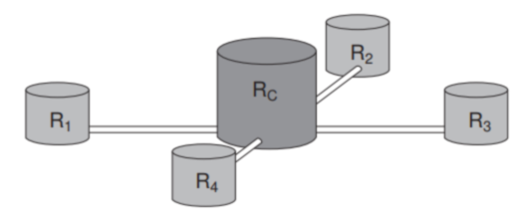

As ligações entre o reservatório central e os auxiliares são feitas por canos cilíndricos com 0,10 m de diâmetro interno e 20 m de comprimento, conectados próximos às bases de cada reservatório. Na conexão de cada um desses canos com o reservatório central há registros que liberam ou interrompem o fluxo de água. No momento em que o reservatório central está cheio e os auxiliares estão vazios, abrem-se os quatro registros e, após algum tempo, as alturas das colunas de água nos reservatórios se igualam, assim que cessa o fluxo de água entre eles, pelo princípio dos vasos comunicantes. A medida, em metro, das alturas das colunas de água nos reservatórios auxiliares, após cessar o fluxo de água entre eles, é:

A) 1,44.

B) 1,16.

C) 1,10.

D) 1,00.

E) 0,95.

**GABARITO**

**01. D**

**02. B**

**03. E**

**04. D**

**05. D**

**06. C**

**07. A**

**08. B**

**09. B**

**10. E**

**11. E**

**12. A**

**13. D**

**14. C**

**15. B**

**16. A**

**17. D**

**18. C**

**19. A**

**20. C**

**21. D**

**22. B**

**23. B**

**24. A**

**25. E**

**26. D**

**27. C**

**28. B**

**29. C**

**30. E**

**31. E**

**32. C**

**33. A**

**34. D**